SOLUTIONS DU JEU CROISADES

Énigme 1 - Le trébuchet (dans l’ordre)
1) Amas pierreux => Hotte
2) Projectile => Filet
3) Garde décliqueur => Treuil

Énigme 2 - Le minement (dans l’ordre)
1) Ingénieur arménien => Zone 1
2) Sapeur => Zone 2
Cliquer dans le sens indiqué par l’ingénieur à l’étape précédente pour faire progresser le sapeur.
3) Menuisier => Zone 3
4) Planches brisées du bélier => Zone 4

Énigme 3 - La chapelle romane (dans l’ordre)
Refaire le plan à l’identique en utilisant l’outil "croix" pour déplacer les objets et l’outil "flèche" pour les faire pivoter. Seul le point rouge, symbole de Dieu, est inamovible.
1) Le concepteur/maître d’œuvre => Equerre et compas
2) L’équarrisseur => Pic et hache
3) Le tailleur de pierre => Equerre et burin
4) Le mortelier => Seau et pelle
5) L’itinérant du métal => Cloche
6) Le sculpteur (moine cistercien) => Maillet et ciseau

Énigme 4 - La carte des "Croisades"
• Henri II => Angleterre
• Frédéric Barberousse => Saint Empire Romain Germanique
• Empereur byzantin => Empire Byzantin
• Baudouin IV => Royaume de Jérusalem
• Saladin => Egypte ou Syrie
• Pape => Rome

Énigme 5 - La nef
• Fruits => Cale
• Vin de Chypre => Cale
• Sacs de soufre ou chaux => Gaillard d’avant
• Viandes séchées => Pont arrière
• Bouteiller => Pont arrière
• Navigateur => Gouvernail
• Catapulte => Gaillard d’avant
• Pilote côtier => Gaillard d’avant
• Charpentier-calfat => Pont (près du mât)
• Chartreux (chat trouvé dans la ruelle) => Pont ou cale

Énigme 6 - La traversée
• Le doge de Venise => Zone rouge
• Le consul génois => Zone marron clair
• Le consul pisan => Zone bleu foncé
• L’empereur byzantin => Zone ocre
• Le pirate mauresque => Zone marron foncé
• Le pape => Zone verte
• Le Normand de Sicile => Zone beige
Les deux seules escales portuaires sont Messine et Candie.

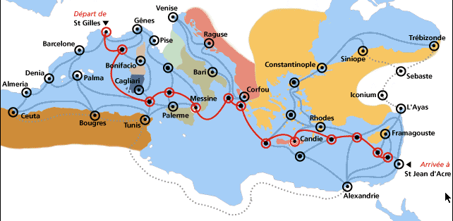
Énigme 7 - La bataille navale
Positionner les navires en "flèche" de part et d’autre de la Lucina, face aux galées ayyoubides (voir schéma)
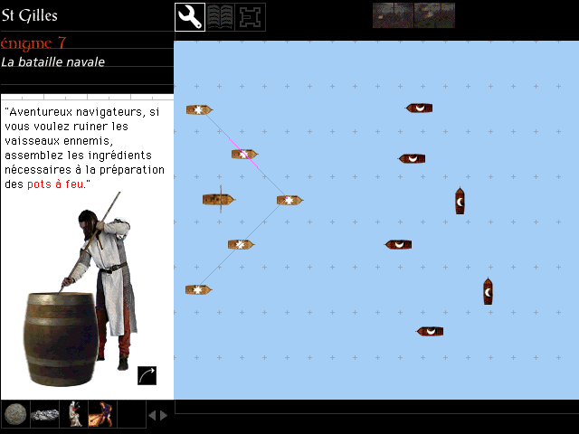

• Câblerie => Galées templières positionnées en "flèche" pour les amarrer les unes aux autres
• Chaux => Pot à feu
• Sac de soufre => Pot à feu
• Pétrole => Pot à feu
• Bitume => Pot à feu
• Salpêtre => Pot à feu

Énigme 8 - L’astrolabe (dans l’ordre)
• Reconstituer la Grande Ourse en reliant les étoiles qui la composent.
• Placer l’étoile Polaire dans l’axe révélé par l’étoile filante, à cinq fois la distance entre Mérak et Dubhé (les deux étoiles du bas de la Grande Ourse).
• Positionner le pointeur de L’astrolabe sur l’étoile Polaire.

Énigme 9 - Saint Jean d’Acre
• Doge => Quartier vénitien
• Consul génois => Quartier génois
• Consul pisan => Quartier pisan
• Gérard de Ridefort => Quartier templier
• Chevalier hospitalier => Quartier hospitalier
• Chevalier teutonique => Quartier teutonique
• Représentant de la cour de la Chaîne => Quartier de la Chaîne

Énigme 10 - Le caravansérail
• Colon => Port de Césarée
• Renaud de Châtillon => Principauté d’Oultre Jourdain
• Pèlerin => Pèlerinage en provenance des royaumes d’Occident
• Changeurs italiens => Commerçants en provenance des royaumes d’Occident
• Chevaliers croisés => Chevalerie en provenance des royaumes d’Occident
• Raymond de Tripoli => Antioche et Tripoli
• Riche marchand byzantin => Empire byzantin
• Emir Al Aziz Uthman => Egypte
• Emir Al Afdal Ali => Damas
• Les Arméniens => Arménie

Énigme 11 - Les dynasties franques
• Guy de Lusignan => Z1
• Renaud de Châtillon => Z2
• Baudouin V (Baudouin) => Z3
Parti de la Cour :
• Agnès de Courtenay
• Renaud de Châtillon
• Guy de Lusignan
• Sibylle
Parti des Barons :
• Raymond III de Tripoli
• Baudouin IV
• Baudouin V (Baudouinet)

Énigme 12 - La chirurgie (dans l’ordre)
1) Stylet => Explorer
2) Curette => Evacuer
3) Cautère => Désinfecter
4) Aiguille => Coudre
Préparer les éléments manquants de la thériaque :
1) Mandragore => Mortier
2) Pavot => Mortier
3) Miel => Mortier
Placer la solution dans le pot à thériaque bleu.

Énigme 13 - L’alchimiste (dans l’ordre)
Recomposer le carré magique de la manière suivante (une des huit solutions) :

4 | 9 | 2 |  | 2 | 9 | 4 |  | 8 | 1 | 6 |  | 6 | 1 | 8
3 | 5 | 7 |  | 7 | 5 | 3 |  | 3 | 5 | 7 |  | 7 | 5 | 3
8 | 1 | 6 |  | 6 | 1 | 8 |  | 4 | 9 | 2 |  | 2 | 9 | 4

4 | 3 | 8 |  | 8 | 3 | 4 |  | 2 | 7 | 6 |  | 6 | 7 | 2
9 | 5 | 1 |  | 1 | 5 | 9 |  | 9 | 5 | 1 |  | 1 | 5 | 9
2 | 7 | 6 |  | 6 | 7 | 2 |  | 4 | 3 | 8 |  | 8 | 3 | 4
Quelle que soit la combinaison, vous aurez remarqué que le chiffre 5 reste toujours au centre du carré.
1) Carré magique => Mortier
2) Or => Mortier
Placer la solution dans l’alambic
3) Vin blanc => Alambic

Énigme 14 - Le Royaume de Jérusalem
• Borne romaine => Via Maris
• Dromadaire => Montures
• Bédouin => Points d’eau
• Templier => Points fortifiés
• Turcopole => Escorte
Tracer l’itinéraire suivant (dans l’ordre) :
1) Acre
2) Caiffa
3) Césarée
4) Naplouse
5) Jéricho
6) Jérusalem
7) Bethléem
8) Hébron
9) Paumier
10) Kérak

Énigme 15 - La forteresse de Kérak
• Troupeau => Ecorcheur
• Carcasse => Boucher
• Olive => Presse à olives
• Blé => Moulin
• Sacs de farine sur terrasse => Four
• Cannes à sucre => Vannier
• Ardoise ou tuile => Ingénieur byzantin
• Vignes => Pressoir

Énigme 16 - Les hourds (dans l’ordre)
1) Ingénieur alepin => Compas et équerre
2) Charpentier-calfat => Scie et hache
3) Planches de palmier => Chevilles et madriers
4) Peaux de vaches => Lutte anti-incendie

Énigme 17 - La catapulte
• Clé en fonte => Ergot en métal (avant de la catapulte)
• Fourrure => Traverse
• Projectile => Cuillère
• Garde décliqueur => Catapulte

Énigme 18 - La poterne (dans l’ordre)
1) Treuil => Salle de treuillage
2) Chaîne => Treuil
Relier les 3 poulies en cliquant sur chacune d’elles.
3) Contrepoids => Salle du contrepoids
Cliquer rapidement sur le treuil en le faisant tourner dans le sens contraire des aiguilles d’une montre.

Énigme 19 - L’askar
• Qayrawan berbère => Cavalerie légère
• Faris => Cavalerie
• Caragulahm => Cavalerie
• Soudanais => Infanterie
• Daylamites => Infanterie
• Ghazis et Mutawiahs => Volontaires religieux
• Maïmonide => Hommes de sciences
• Ingénieurs damasquins => Hommes de sciences
• Imam => Hommes de sciences
• Pharmacien => Personnel médical
• Chirurgien perse => Personnel médical
• Marchands => Souk
• Artisans => Souk

Énigme 20 - "Le coup d’échec"
• Agnès de Courtenay => Dame noire
• Renaud de Châtillon => Tour noire
• Gérard de Ridefort => Fou noir
• Saladin => Cavalier blanc
• Baudouin IV => Roi blanc
Déplacer Arthaud (fou blanc) sur la diagonale du fou.

Énigme 21 - Jérusalem
• Baudouin IV => Citadelle
• Agnès => Manoir
• Héraclius => Saint Sépulcre
• Levantins chrétiens => Chapelle Sainte Anne
• Abraham => Dôme du Rocher
• Gérard de Ridefort => Maison chêvetaine des Templiers
• Chevalier hospitalier => Hospital
• Chevalier teutonique => Sainte Marie des Teutoniques
• Milicien => Tour de Tancrède
• Marchands de souvenirs religieux => Rue Saint Etienne
• Les changeurs italiens => Marché des changeurs latins
Suivre l’itinéraire suivant :
Énigme 22 - Le Dôme du Rocher
• La Chaada => Profession de foi
• Le tapis de prière => Prière
• Le mendiant => Aumône
• Le croissant de lune => Ramadan
• La Pierre noire => Pèlerinage à la Mecque

Énigme 23 - L’arbre de lumière
Sur carré 1 :
Sur carré 10 :
Sur chaque carré 5 :

Chamach => Arbre de Lumière

Énigme 24 - Le Golem (dans cet ordre)
Sur le front du Golem :
Énigme 25 - Le Saint Sépulcre
1) Croix => Tombeau du Christ
2) Crosse d’évêque => Nombril du monde
3) Calice => Maître Autel
4) Ciboire => Escaliers
5) Candélabre => Chapelle Sainte Hélène

Énigme 26 - Le Chrisme
• Placer les 4 éléments (restant dans le portefeuille) à leur place respective.
• L’Orobouros, le cinquième élément, est derrière la colonne dans la vue Chapelle.
• Dans la chapelle, faire pivoter la colonne en cliquant assez rapidement sur la gauche du pilier carré, jusqu’à l’apparition de l’Orobouros.

